**Modul 04**

**Image**

**Image Basic**

API dalam HTML Canvas memungkinkan kita untuk mengakses objek bertipe Image dengan menggunakan method drawImage() method. Sedangkan image-nya sendiri dapat ditentukan baik menggunakan HTML biasa seperti

<img src="ship1.png" id="spaceship">

Atau dengan menggunakan JavaScript.

var spaceShip = new Image();

spaceShip.src = "ship1.png";

Setelah image tersebut di-load, kita dapat menampilkannya di layar dengan menggunakan method drawImage() sebelumnya. Method ini umumnya dipergunakan untuk menampilkan data secara langsung di Canvas, dan memiliki tiga varian dengan jumlah parameter yang berbeda. Yang pertama dan paling dasar adalah:

drawImage(Image, dx, dy)

Fungsi inimemiliki tiga parameter, objek image, dan dua nilai koordinat x dan y, yang mewakili posisi kiri atas gambar.

**Preloading**

Sebelum sebuah image dapat di tampilkan di layar, kita perlu memastikan bahwa image tersebut telah berhasil di-load dan siap dipergunakan. Salah satu caranya adalah dengan menambahkan sebuah event listener yang akan dijalankan pada saat proses loading dari image tersebut terjadi.

Ketikkan koding berikut

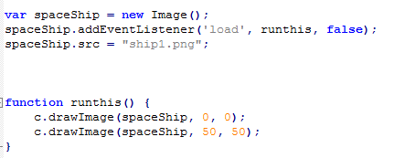

Dari koding di atas, kita menambahkan sebuah even listener pada spaceShip, yang akan menjalankan fungsi runthis() setelah image tersebut selesai di-load. Hal semacam ini penting apabila kita menggunakan gambar berukuran besar yang memerlukan waktu loading cukup lama.

Varian kedua dari drawImage() dapat dipergunakan untuk melakukan resize atas objek image yang akan ditampilkan.

drawImage(Image, dx, dy, dw, dh)

Di mana dw dan dh adalah ukuran lebar dan tinggi gambar yang akan ditampilkan. Ketikkan koding berikut dan amati hasilnya. Tulis hasil pengamatan anda dalam laporan.

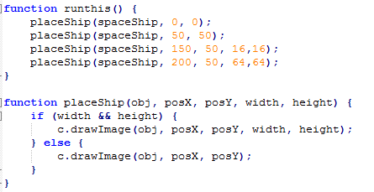

Varian ketiga dari drawImage() dapat dipergunakan untuk memilih bagian tertentu dari objek image kemudian menampilkannya di layar. Hal semacam ini memiliki peran yang sangat penting dalam pembuatan game 2D yang menggunakan spritesheet.

drawImage(Image, sx, sy, sw, sh, dx, dy, dw, dh)

di mana sw dan sh adalah source width dan source height, sedangkan semua parameter lainnya sama.

Ketikkan koding berikut. Lakukan perubahan atas paremeter dan amati hasilnya, tulis hasil pengamatan anda dalam laporan.

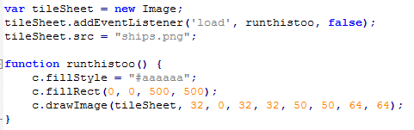

Contoh lain penggunaan drawImage() varian ketiga

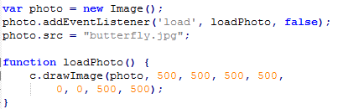

**Image Data**

Cara kedua untuk menampilkan gambar di layar menggunakan Canvas adalah dengan menggunakan method Image Data (getImageData(), dan putImageData()). Namun demikian, pada dasarnya method ini bukan menampilkan image secara langsung dari file, tapi menyalin apa yang ditampilkan di layar dan menampilkannya kembali.

Ketikkan koding berikut

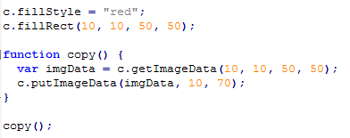

Koding di atas merupakan conton paling sederhana dari penggunaan method ini, yaitu dengan membuat kotak berwarna merah, kemudian bagian layar yang menampilkan kotak warna merah tersebut dikopi menggunakan getImageData(), dan terakhir ditulis ulang menggunakan putImageData().

imageData itu sendiri memiliki atribut berupa sebuah array satu dimensi yang memuat nilai empat byte untuk masing-masing pixel yang diperoleh dalam objek ImageData.

Ketikkan koding berikut ini

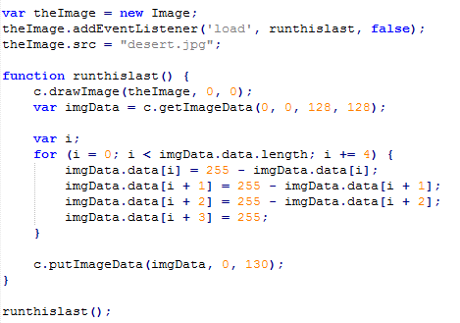

Ubah parameter nilai warnanya untukmemperoleh hasil yang berbeda.

Catatan penting, khusus untuk method Image Data, ada kemungkinan setting di Google Chrome tidak memungkinkan gambar tersebut ditampilkan karena kode-kode JS sebagian ada yang harus dijalankan melalui server. Jadi untuk mencobanya silakan copy seluruh file ke folder htdocs di xampp dan aktifkan xampp.

**Tugas**

1. Ketik semua koding di atas.
2. Untuk koding terakhir, ubah parameternya dengan nilai yang berbeda untuk menampilkan 3 gambar dengan nuansa yang berbeda.
3. Kompres semua file menjadi zip atau rar dan upload ke server seperti biasa dengan format NIM_NAMA.RAR (penting).

